|  |  |
| --- | --- |
| **SỞ GIÁO DỤC VÀ ĐÀO TẠO**  **BẮC NINH** | **ĐỀ ÔN TẬP SỐ 29**  **KỲ THI TỐT NGHIỆP THPT NĂM HỌC 2021-2022**  **Môn : VẬT LÍ**  *Thời gian làm bài: 50 phút, không kể thời gian phát đề* |

**\* Đơn vị đề xuất: Trường THPT Trần Hưng Đạo**

**\* Giáo viên cốt cán thẩm định:**

**1) Phạm Thị Mai Hiên, đơn vị công tác: Trường THPT Hoàng Quốc Việt.**

**2) Nguyễn Trọng Hùng, đơn vị công tác: Trường THPT Nguyễn Đăng Đạo.**

**ĐÁP ÁN**

|  |  |  |  |  |  |  |  |  |  |
| --- | --- | --- | --- | --- | --- | --- | --- | --- | --- |
| **Câu** | **A** | **B** | **C** | **D** | **Câu** | **A** | **B** | **C** | **D** |
| **1** |  |  | X |  | **21** |  | X |  |  |
| **2** |  |  | X |  | **22** | X |  |  |  |
| **3** | X |  |  |  | **23** |  | X |  |  |
| **4** |  | X |  |  | **24** |  | X |  |  |
| **5** |  | X |  |  | **25** | X |  |  |  |
| **6** |  | X |  |  | **26** |  | X |  |  |
| **7** |  |  |  | D | **27** |  | X |  |  |
| **8** |  | X |  |  | **28** |  |  | X |  |
| **9** |  | X |  |  | **29** |  |  | X |  |
| **10** |  |  | X |  | **30** | X |  |  |  |
| **11** |  |  |  | X | **31** | X |  |  |  |
| **12** | X |  |  |  | **32** |  |  | X |  |
| **13** |  |  |  | X | **33** | X |  |  |  |
| **14** | X |  |  |  | **34** |  |  |  | X |
| **15** |  | X |  |  | **35** | X |  |  |  |
| **16** |  |  | X |  | **36** |  |  |  | X |
| **17** |  | X |  |  | **37** |  |  |  | X |
| **18** | X |  |  |  | **38** |  |  | X |  |
| **19** |  | X |  |  | **39** |  |  | X |  |
| **20** |  | X |  |  | **40** |  |  |  | X |

Hướng dẫn giải một số câu khó

**Câu 31.** Chọn A

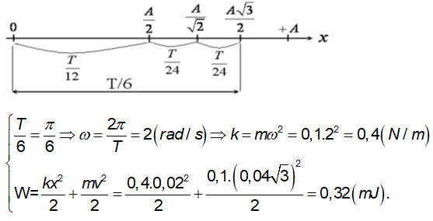

**Câu 32.** Chọn C

Ta có: λ = v/f = 1,5 cm.

Vật lý lớp 12: Lý thuyết - bài tập có đáp án

→ có 13 cực đại. Cực đại gần S2 nhất ứng với k = 6 nên d1 – d2 = 6λ

→ d2 = d1 - 6λ = S1S2 - 6λ = 1 cm = 10 mm.

**Câu 33.** Chọn A

Ta có công thức về hệ số công suất trong 2 trường hợp của mạch:

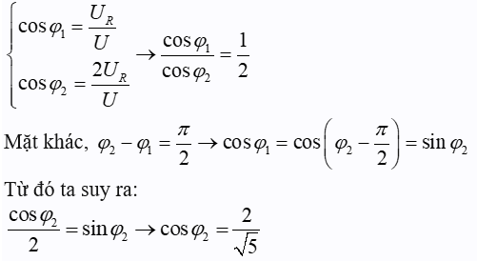

**Câu 34.** Chọn D

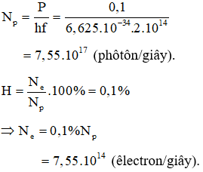

**Câu 35.** Chọn A

Chu kì dao động của dòng điện là T = 2π/ω = 0,001 s = 1 ms → 5,5 ms = 5T + T/2.

Sau T/2 kể từ lúc t = 0 thì điện lượng chuyển qua tiết diện thẳng của dây dẫn là 2Q0 .

→ q = 5.4Q0 + 2Q0 = 8,8.10-5

→ số lượt electron đi qua một tiết diện thẳng của dây dẫn là

Vật Lí lớp 12 | Lý thuyết và Bài tập Vật Lí 12 có đáp án

**Câu 36.** Chọn **D.**

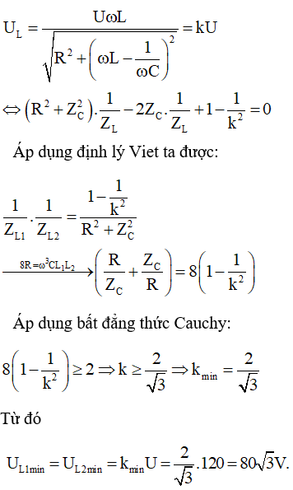

**Câu 37.** Chọn D

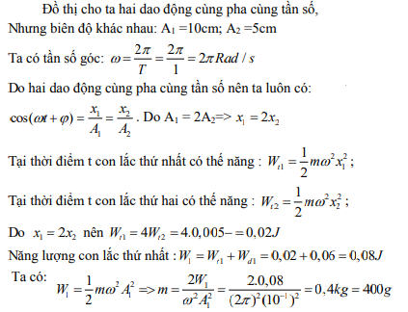

**Câu 38.** Chọn C

Tương tự câu 5 ta tìm được chu kì của sóng T/8 = 0,005 => T = 0,04s và uo = √2a

Suy ra bước sóng λ = v.T = 16cm

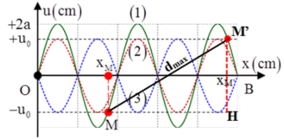M dao động đồng pha với bụng gần nhất nên tại thời điểm t1 (đường 1), phần tử bụng ở biên dương thì M cũng ở biên dương, do đó AM = uo = a√2 cm.

Suy ra M cách nút gần nhất một khoảng λ/8 = 2 cm

Điểm có cùng biên độ với M, xa M nhất là điểm M’ nằm ở bó sóng cuối cùng, luôn dao động ngược pha với M.

Từ hình vẽ ta có:

**Câu 39.** Chọn C

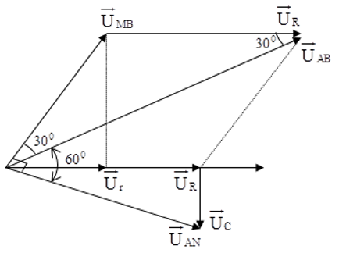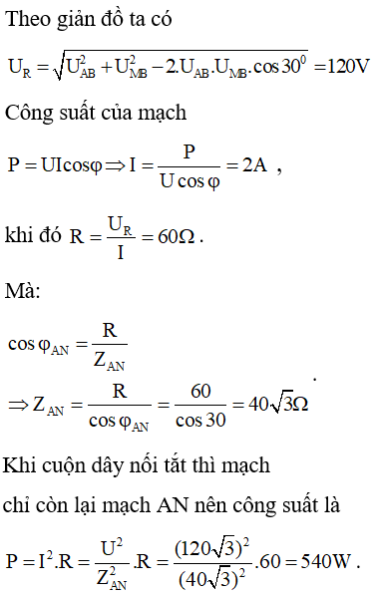

**Câu 40.** Chọn D

Gọi D là khoảng cách từ mặt phẳng hai khê tới màn quan sát

Ta có xH =   = 0,4 mm

E

E2

S1

E1

H

H

H

Gọi E1 và E2 là hai vị trí của màn mà H là cực đại giao thoa.

Khi đó:

Tại vị trí E1 H là cực đạị thứ hai:

xH  = 2i1 => i1 = 0,2 mm

i1 =  =>  D1 = 0,4m

Tại vị trí E2 H là cực đạị thứ nhất: xH  = i2 => i2 = 0,4 mm = 2 i1

i2 =  ;  i2 = 2i1 => D2 = 2D1 = 0,8m

Gọi E vị trí của màn mà H là cực tiểu giao thoa lần cuối. Khi đó tại H là cực tiểu thứ nhất:

xH = => i = 2xH = 0,8 mm. Mà i =  => D = 1,6m

Khoảng cách giữa 2 vị trí của màn để H là cực đại giao thoa lần đầu và H là cực tiểu giao thoa lần cuối là

E1E = D – D1 = 1,2 m.